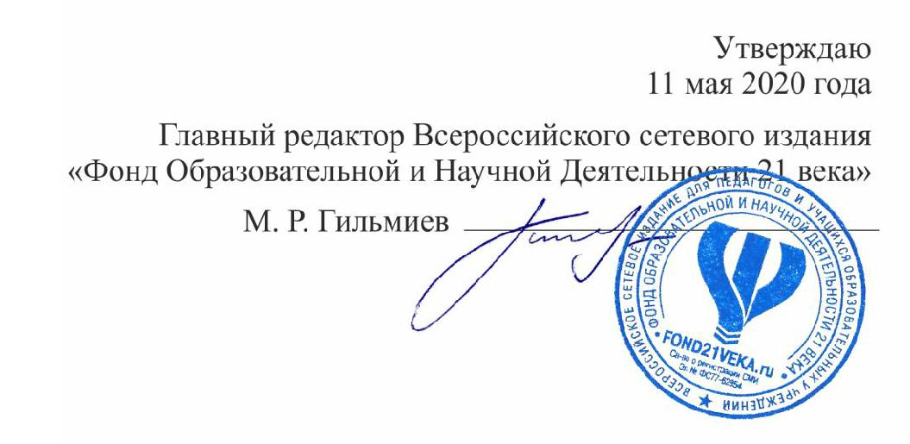

ПОЛОЖЕНИЕ О КОНКУРСЕ

Всероссийский конкурс

«Лучший персональный сайт педагога - 2020»

[Организатор: сетевое издание «Фонд Образовательной и Научной Деятельности 21 века»]

Место проведения: www.fond21veka.ru. Дата начала конкурса — 11 мая 2020 года.

Дата окончания конкурса — 28 августа 2020 года. Итоги — 31 августа 2020 года.

- Общие положения

1.1. Настоящее положение регламентирует порядок проведения Всероссийского кон-курса «Лучший персональный сайт педагога - 2020».

1.2. Конкурс проводится сетевым изданием «Фонд Образовательной и Научной Деятельности 21 века» [Свидетельство о регистрации РОСКОМНАДЗОР ЭЛ № ФС 77-62854 выдано Федеральной службой по надзору в сфере связи, информационных техноло-гий и массовых коммуникаций, сайт: www.fond21veka.ru], в соответствии с ч. 2 ст. 77 и п. 22 ст. 34 Федерального закона Российской Федерации «Об образовании в Российской Фе-дерации» № 273-ФЗ от 29.12.2012 г. (в ред. от 31.12.2014) и направлен на поддержку твор-ческого потенциала педагогических работников.

- Цели и задачи конкурса

2.1. Цель конкурса: показать разнообразие практического использования сетевого образовательного интернет-пространства и эффективное использование it-технологий в учебном процессе.

2.2. Основными задачами конкурса являются: стимулирование, распространение, обобщение и популяризация творческой деятельности педагогов в сфере использования информационных технологий.

- Участники конкурса

3.1. Принять участие в конкурсе могут работники образования всех уровней (педа-гоги, учителя, воспитатели и т.д.) образовательных учреждений России (дошкольных об-разовательных учреждений; средних общеобразовательных учреждений; учреждений на-чального, среднего и высшего профессионального образования; коррекционных образова-тельных учреждений; учреждений дополнительного образования детей).

3.2. Возраст участников не ограничивается, педагогический стаж не имеет значения.

3.3. Внесение в список участников осуществляется только после технической проверки заявки и внесения организационного взноса за участие в конкурсе, который составляет 290 рублей (взнос идет на изготовление подтверждающих документов, работу модераторов и т. д.).

- Организация и проведение конкурса

К участию принимаются персональные сайты педагогов, страницы на педагогичес-ких сайтах-порталах (nsportal, infourok, maam и другие); авторские тематические блоги и т.д. Для участия в конкурсе необходимо подать заявку на сайте www.fond21veka.ru, за-

полнив таблицу установленной формы (в разделе «загрузить материал» необходимо прикрепить краткую аннотацию, указав в ней ссылку на сайт). Информация об интернет-проектах участников бесплатно публикуется в электронном каталоге издания.

Участие в конкурсе подтверждается дипломом лауреата (участника) Всероссийского конкурса. Победители будут награждены дипломами 1-ой, 2-ой или 3-ей степени. Кон-троль за соблюдением порядка проведения конкурса осуществляет редколлегия сетевого издания «ФОНД 21 века».

Конкурс проводится дистанционно и состоит из промежуточных этапов (с пред-варительной оценкой разработок экспертной комиссией). На основании полученных ре-зультатов на сайте издания формируются шорт-листы (список кандидатов, претендующих на диплом победителя 1-ой, 2-ой или 3-ей степени).

Проведение конкурса:

Начало конкурса 11 мая 2020 года

Шорт-лист №1 (победители из списка участников конкурса - 11 мая / 31 мая) Шорт-лист №2 (победители из списка участников конкурса - 1 июня / 30 июня) Шорт-лист №3 (победители из списка участников конкурса - 1 июля / 31 июля) Окончание приема заявок на участие 28 августа 2020 года.

С 28 по 31 августа идет работа экспертной комиссии по формированию оконча-тельных результатов. Итоговый список победителей будет опубликован 31 августа 2020 года.

Основные критерии оценки сайтов-участников:

Информационное наполнение сайта;

— наличие собственных (авторских) материалов, полнота информации;

— наличие достоверной, полезной / педагогической информации;

—\актуальность материала, размещенного на сайте, отсутствие неработающих разде-лов / ссылок;

— соблюдение авторских прав (при размещении материалов сторонних авторов – наличие ссылок обязательно)

— наличие и качество иллюстративного материала;

— грамотность и целостность текстового наполнения.

Дизайн и профессиональная визуализация ресурса;

— оценивается внешний образ сайта, его привлекательность, персонализированное /

фирменное представление сайта: присутствие единого визуального оформления на всех разделах / страницах сайта;

— функциональное решение и удобство пользования, интуитивно понятная навига-

ция по сайту, комфортное размещение и оптимальное применение инфографики;

— оригинальность оформления, цветовое решение (сбалансирование использования цвета всех визуальных составляющих) и прочее.

Интерактивность;

Наличие (в достаточном и необходимом количестве) удобных функций для поль-зователей проявлять активность, то есть сбалансированное/достаточное использование ин-терактивных сервисов существующих возможностей в представлении материала на сайте (форумов, опросов, гостевых и иных функций).

Инновационность;

Оригинальность и новизна образовательных и методических материалов, наличие образовательных онлайн-технологий (воспитательные мероприятия, материалы для самооб-разования), наличие авторских разработок для применения в образовательной деятель-ности.

Технологичность;

Уровень удобства навигации, достаточная (без искажений) совместимость с основ-ными видами браузеров и разрешающей способностью экрана, скорость загрузки, читаемости шрифтов. Дополнительные удобные функции по использованию материала другими пользователями (просмотр фото, презентация, видео, скачивание материала и прочего авторского материала, представленного на сайте в открытом доступе).

- Оргкомитет конкурса

6.1. Проведение конкурса ведет редколлегия сетевого издание «ФОНД 21 века». Редакция формирует экспертную комиссию, которая проводит оценку авторских работ участников, по мере поступления материала.

6.2. Редакция самостоятельно проводит мероприятия по проведению данного кон-курса.

- Экспертная (конкурсная) комиссия

7.1. Экспертная комиссия формируется на добровольной основе. В состав комиссии входят представители различных специализаций.

7.2. Председателем экспертной комиссии является учредитель сетевого издания «ФОНД 21 века».

- Подведение итогов конкурса

8.1. Итоги Всероссийского конкурса «Лучший персональный сайт педагога - 2020» будут опубликованы на сайте издания 31 августа 2020 года. Каждому победителю будет отправлено уведомление на электронный адрес. Издается приказ сетевого издания «ФОНД 21 века».

8.2. В соответствии с приказом проводится награждение участников конкурса.

8.3. Победители конкурса получают дипломы установленного образца (образцы наградных документов представлены на сайте). В рамках данного конкурса возможно выявление конкурсных работ, которые будут награждены дипломами «Общественное признание» (по итогам голосования пользователей).

